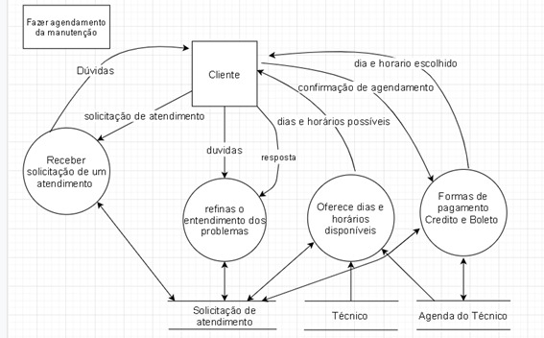

**Processo:** Receber solicitação de atendimento

**Evento:** Cliente solicita atendimento

**Trabalhador envolvido:** Agente de atendimento

* Presta suporte a necessidade dos clientes, pedir dados nome, logradouro, cidade, bairro, nº, e-mail e Telefones para contato.
* Da informação sobre a solicitação do atendimento do agendamento data, hora e o local na onde o técnico irar e horários disponíveis.
  + - Se por acaso não tiver dia disponível informar que a área de atendimento entrar em contato em até 72 horas para ver uma nova data.
* Confirmar dia e local que o técnico irar na residência presta serviço.
* E envia todas as informações relevantes para cliente por e-mail e SMS.

**Processo:** Refinar entendimento dos problemas

**Evento:** Cliente com dúvidas

**Trabalhador envolvido:** Agente de atendimento

* Entra em contato para esclarecer quaisquer dúvidas dos clientes, e fazer uma segunda confirmação dos dados do cliente e dia que o técnico irar na residência.
  + - Se não conseguir entrar em contato com cliente, vai tenta nas outras formas de contato por e-mail, SMS e outros números para contato. E se não encontra o cliente, cancelar ida do técnico no dia.
    - Cancelar ida do técnico se o cliente não quiser mais por quaisquer motivos.
* Entra em contato se acontecer algum imprevisto ou dar respostas sobre quaisquer problemas e reagenda ou agenda ida do técnico.

**Processo:** Oferecer dias e horários disponíveis

**Evento:** Cliente escolhe dia e o horário

**Trabalhador envolvido:** Técnico

* Técnico confirmar dia e horário escolhido pelo cliente pelo qual o cliente escolher junto à are agente de atendimento.
  + - Confirmar todos os dados com o agente de atendimento, do endereço e telefones para contato.
    - E confirmar quais serviços que foram requisitados pelo o cliente.

**Processo:** Finalizar agendamento

**Evento:** Ida do técnico a residência do cliente

**Trabalhador envolvido:** Técnico

* O técnico irar no dia agendado e horário escolhido e prestara o serviço pelo qual foi requisitado.
  + - Se por acaso o cliente não se encontra na ridência, técnico entrar em contato com o cliente e se o cliente não dar resposta, ele entra contato com o agente de atendimento.
* Técnico ao concluir o serviço, presta nota de tudo que foi requisitado e verifica mais o cliente mostrado se tudo está funcionado.